编号：1068-2021
不符合项报告
企业名称： | 大庆市卉泉环保设备制造有限公司 | 不符合报告编号： | 01
受审核部门: 质检部 陪同人员:刘宇轩
不符合事实描述：
抽查质检部提供的测量设备台账，没有对测量设备进行ABC分类管理。不符合GB/T19022-2003标准中6.3.1条款的规定要求。

不符合认证审核准则条款号：__GB/T 19022-2003标准的6.3.1条款 测量设备_
不符合程度：主要不符合____；次要不符合_√；
审核员(签名)_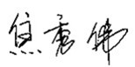_ 陪同人员(签名)_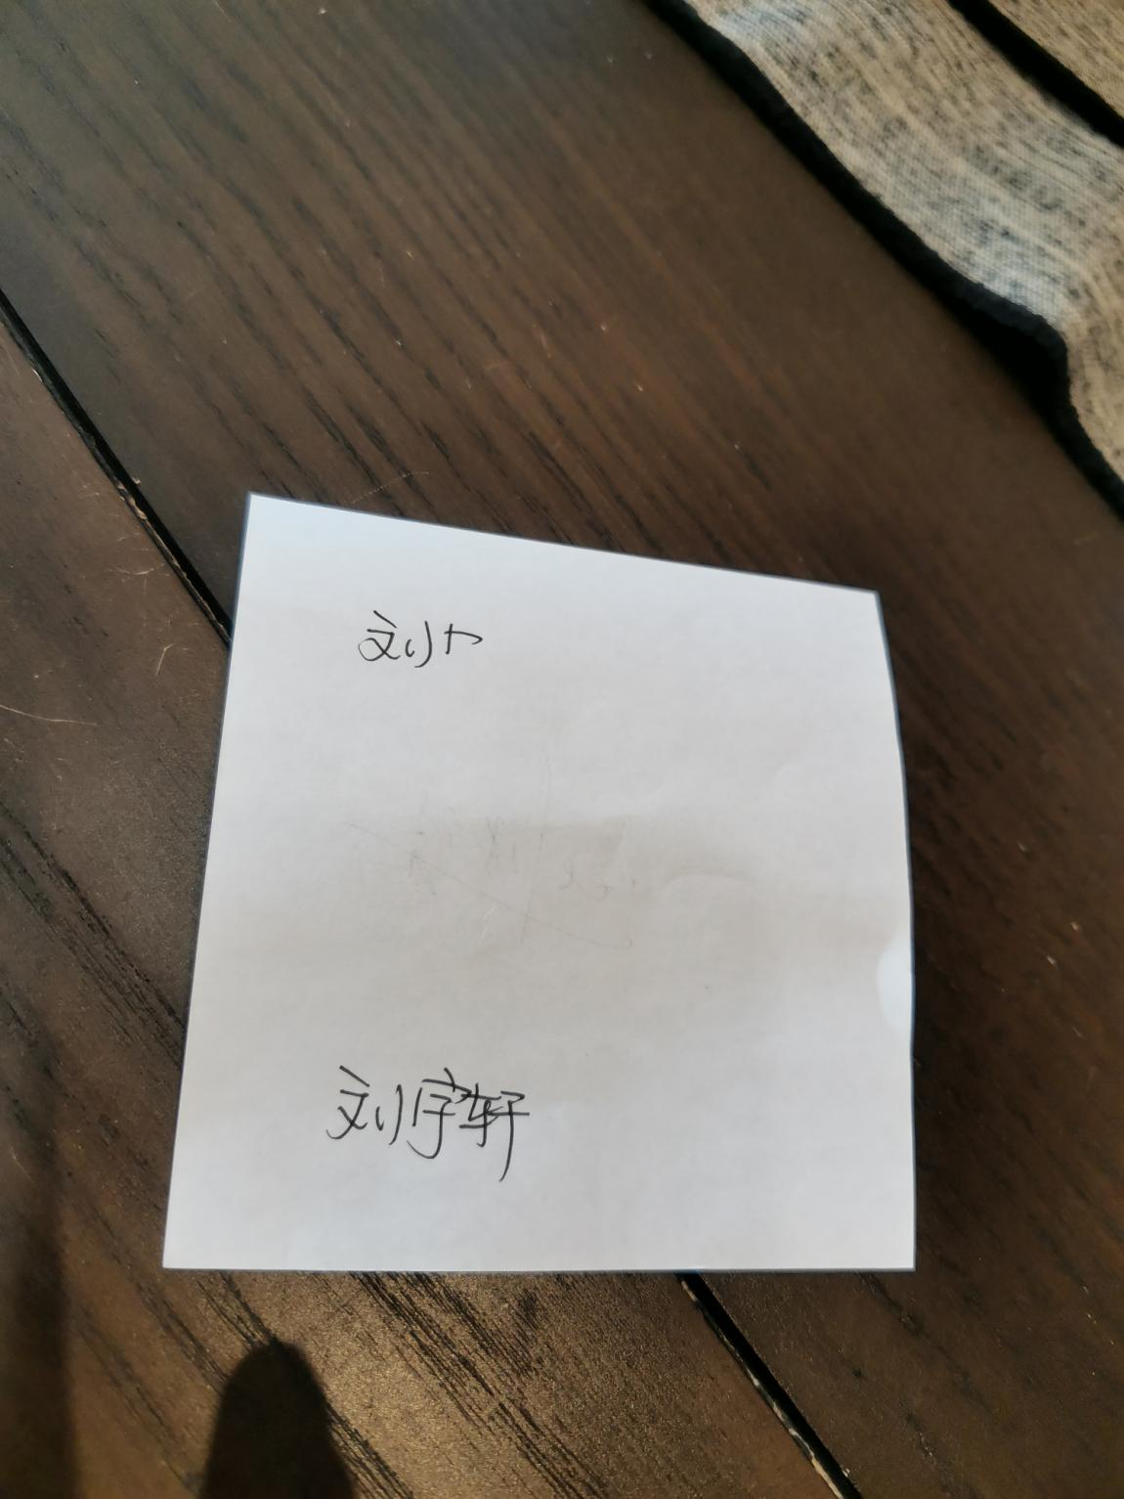_
企业部门代表（签名）__
日期:2021.10.21
纠正措施:
1.加强学习，重新填写测量设备台账，对公司测量设备进行ABC分类管理。
2.加强对测量设备的管理，避免类似情况再发生。
企业部门代表签名: 审核员签名:
纠正措施完成情况:
纠正措施已完成整改，符合要求，同意关闭。

审核组代表签名: 日期：2021.10.21
可另附页

